МИНИСТЕРСТВО ПРИРОДНЫХ РЕСУРСОВ КРАСНОДАРСКОГО КРАЯ
Государственное бюджетное учреждение Краснодарского края
«Краевой информационно-аналитический центр экологического мониторинга»
(ГБУ КК «КИАЦЭМ»)

Информация
о результатах осуществления экологического мониторинга
на территории Краснодарского края в январе 2014 года.

Оперативный мониторинг состояния атмосферного воздуха

Мониторинг состояния атмосферного воздуха в г. Белореченске
Специалистами ГБУ КК «КИАЦЭМ» проведен анализ данных за декабрь 2013 года, поступивших в режиме реального времени от автоматических станций контроля состояния атмосферного воздуха, расположенных в хуторе Долгогусевский и поселке Мирный (район функционирования ООО «ЕвроХим-Белореченские минудобрения»). На автоматизированных постах в непрерывном режиме осуществляется определение содержания в атмосферном воздухе следующих показателей: азота II оксид (NO), азота диоксид (NO2), серы диоксид (SO2), аммиак (NH3), фтороводород (HF), метеопараметры.
Информация о зафиксированных концентрациях загрзняющих веществ в атмосферном воздухе в районах размещения постов представлена на рисунках 1 и 2.
Рисунок -1 – График среднесуточных значений концентраций загрязняющих веществ в атмосферном воздухе
в период с 01.12.2013г. по 31.12.2013г. (автоматическая станция х. Долгогусевский)
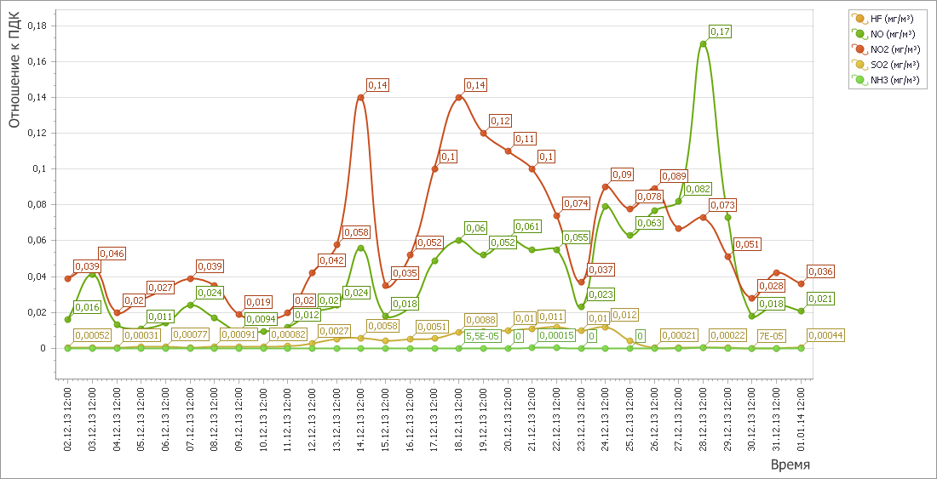

Рисунок 2- График среднесуточных значений концентраций загрязняющих веществ в
в атмосферном воздухе в период с 01.12.2013г. по 31.12.2013г.
(автоматическая станция п. Мирный)

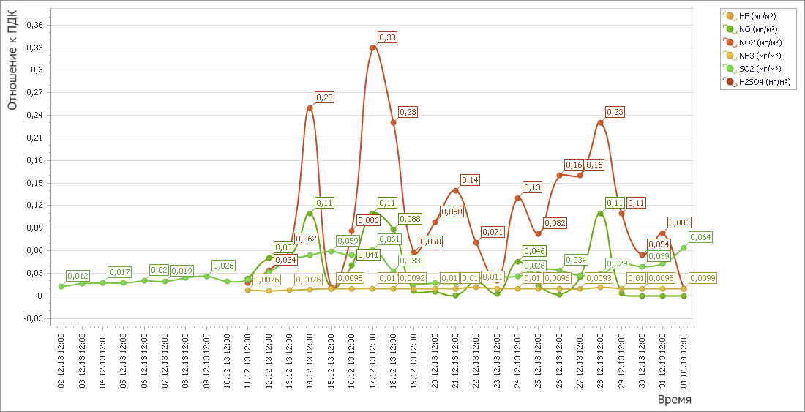

Проведенный анализ поступивших данных о концентрациях загрязняющих веществ показал, что в декабре 2013 года в п. Мирный и х. Долгогусевский средние концентрации загрязняющих веществ не превышали допустимый уровень. Зафиксированые разовые превышения связаны с неисправностью газоаналитического оборудования (по информации ООО «ЕвроХим БМУ»).

Мониторинг состояния атмосферного воздуха в г. Краснодар
Мониторинг состояния атмосферного воздуха на территории муниципального образования город Краснодар осуществлялся муниципальным казенным учреждением города Краснодар «Центр мониторинга окружающей среды и транспорта» на двух стационарных автоматических постах контроля атмосферного воздуха (ПКЗ-1 и ПКЗ-2), расположенных на ул. Постовой, 34 и ул. Тургенева-Атарбекова.
По информации, представленной МКУ «Центр мониторинга окружающей среды и транспорта», в декабре 2013 года на ПКЗ-1 и ПКЗ-2 осуществлялось наблюдение за содержанием в атмосферном воздухе 9 примесей. Концентрации загрязняющих веществ представлены в таблице 1.
Таблица 1.
Показатель | Класс опасности | ПДКмр (ОБУВ*),  мг/м³ | ПДКс.с.  мг/м³ | Средняя концентрация, мг/м³ | Макс. концентрация, мг/м³ | Мин. концентрация, мг/м³ | Индекс загрязнения атмосферы (ИЗА) | Стандартный индекс (СИ) | Наибольшая повторяемость (НП), % | Уровень загрязнения атмосферы | Доли ПДКс.с.
Сумма углеводородов | - | - | - | 1,583 | 3,600 | 0,200 | - | - | - | - | -
Метан (CH4) | 4 | 50 | - | 1,295 | 2,900 | 0,100 | - | 0,06 | - | - | -
Оксид углерода (СО) | 4 | 5 | 3 | 0,666 | 4,700 | 0,050 | 0,28 | 0,94 | 0 | Низкий | 0,22
Сероводород (H2S) | 2 | 0,008 | - | 0,005 | 0,007 | 0,001 | - | 0,88 | 0 | Низкий | -
Аммиак (NH3) | 4 | 0,2 | 0,04 | 0,003 | 0,030 | 0,001 | 0,11 | 0,15 | 0 | Низкий | 0,08
Оксид азота (NO) | 3 | 0,4 | 0,06 | 0,027 | 0,098 | 0,001 | 0,45 | 0,25 | 0 | Низкий | 0,45
Диоксид азота (NO2) | 3 | 0,2 | 0,04 | 0,032 | 0,102 | 0,004 | 0,80 | 0,51 | 0 | Низкий | 0,80
Диоксид серы (SO2) | 3 | 0,5 | 0,05 | 0,006 | 0,029 | 0,001 | 0,12 | 0,06 | 0 | Низкий | 0,12
Взвешенные вещества (пыль) | 3 | 0,5 | 0,15 | 0,015 | 0,090 | 0,001 | 0,10 | 0,18 | 0 | Низкий | 0,10

Проведенный анализ данных, полученных с ПКЗ-1, ПКЗ-2 в декабре 2013 года, показал, что среднее значение комплексного индекса загрязнения атмосферы (КИЗА) по 5 основным загрязняющим веществам составляет 1,86, что соответствует низкому уровню загрязнения атмосферного воздуха в районах размещения постов.

Проведение экологического мониторинга ГБУ КК «КИАЦЭМ» в январе 2014 года

Специалистами ГБУ КК «КИАЦЭМ» в январе 2014 года проведены работы по экологическому мониторингу уровня загрязнения атмосферного воздуха, водных объектов, состояния особо охраняемых природных территорий, а также осуществлялось взаимодействие с министерством природных ресурсов по инструментально-аналитическому контролю источников загрязнения окружающей среды и состояния компонентов природной среды в целях обеспечения реализации функции по осуществлению регионального государственного экологического надзора.
Произведены инструментальные замеры метеопараметров и загрязняющих веществ атмосферного воздуха на территории муниципального образования город Краснодар в 8-ми установленных точках. Отобрано 80 проб, проводится работа по определению содержания основных загрязняющих веществ: аммиака, азота оксида, азота диоксида, серы диоксида, углерода оксида, сероводорода, взвешенных веществ, предельных углеводородов С₁-С₁₀, бензола, толуола, м,п-ксилола, о-ксилола, ртути, железа, кобальта, марганца, меди, никеля, свинца, кадмия, цинка.
Лабораторией ГБУ КК «КИАЦЭМ» отобрано 7 проб воды в установленных створах наблюдения рек Понура и Кирпили для отслеживания изменения качества воды водных объектов от истока к устью. В настоящее время в стационарной испытательной лаборатории ГБУ КК «КИАЦЭМ» проводится исследование отобранных проб согласно утвержденной программе. Также для ГБУ КК «Кубаньбиоресурсы» в установленных створах отобрано и ведется определение 6-ти проб воды на участках содержания генетической коллекции осетровых пород рыб.
В рамках мониторинга экологического состояния особо охраняемых природных территорий регионального значения от ГБУ КК «Управление ООПТ КК» поступила 1 проба отхода (грунт, образовавшийся в результате землеройных работ с включением строительного мусора) с территории памятника природы «Цемесская роща» для определения класса опасности и дальнейшего расчета размера вреда, причиненного почве. Проводится токсикологический анализ отобранного отхода.
Испытательной лабораторией проведен инструментально-аналитический контроль источников загрязнения окружающей среды и состояния компонентов природной среды в целях реализации министерством полномочий по осуществлению функций государственного экологического надзора: осуществлен выезд специалистов на объект, отбор проб, доставка проб в лабораторию по контролю загрязнения окружающей среды, осуществление исследований проб, документальное оформление результатов исследований» на двух объектах (г. Краснодар (частная типография ИП Ковельская Д.А.), ИП Айрапетян С.А. Тихорецкий район х. Усть-Джегутиновка).
Использование средств дистанционного зондирования земли в экологическом мониторинге

Съемка из космоса зарекомендовала себя как качественный и эффективный инструмент, который широко используется в области геоинформационных технологий, экологического мониторинга, картографии, городского планирования, навигации, геодезии, сельского и лесного хозяйства, для целей проектирования и планирования развития промышленной инфраструктуры. Космические снимки обладают такими важнейшими качествами данных, используемых в процессе принятия решения, как актуальность, полнота и объективность.

Одна из задач, которая успешно решается с использованием средств дистанционного зондирования Земли – это мониторинг рекультивации земель после закрытия полигонов и свалок ТБО. Характерным примером служит свалка ТБО Адлерского городского поселения.

В данном случае были использованы данные дистанционного зондирования Земли с космических аппаратов GeoEye-1, QuickBird, WorldView-2. Выбор космических снимков с данных аппаратов был обусловлен тем, что эти данные обладают сверхвысоким пространственным разрешением от 0,46 до 0,61 м в панхроматическом спектральном диапазоне и от 1,65 до 2,44 м в мультиспектральном диапазоне. А также необходимым количеством спектральных каналов: максимально 8 у спутника WorldView-2.

Проанализировав имеющиеся данные по снимкам (рис. 3) было установлено, что в период с 2005 г. по 2007 г. на свалке происходит сокращение площади, занятой мусором, с 4,19 га до 1,97 га. Однако к 2010 г. площадь свалки увеличивается до 8,1 га. В середине 2011 г. мусор был локализован на двух относительно небольших участках общей площадью 0,32 га; а к сентябрю 2011 г. эти участки были полностью расчищены. При этом площадь рекультивированных земель оказалась равной 7,78 га.
Рисунок 3 - Свалка Адлерского городского поселения

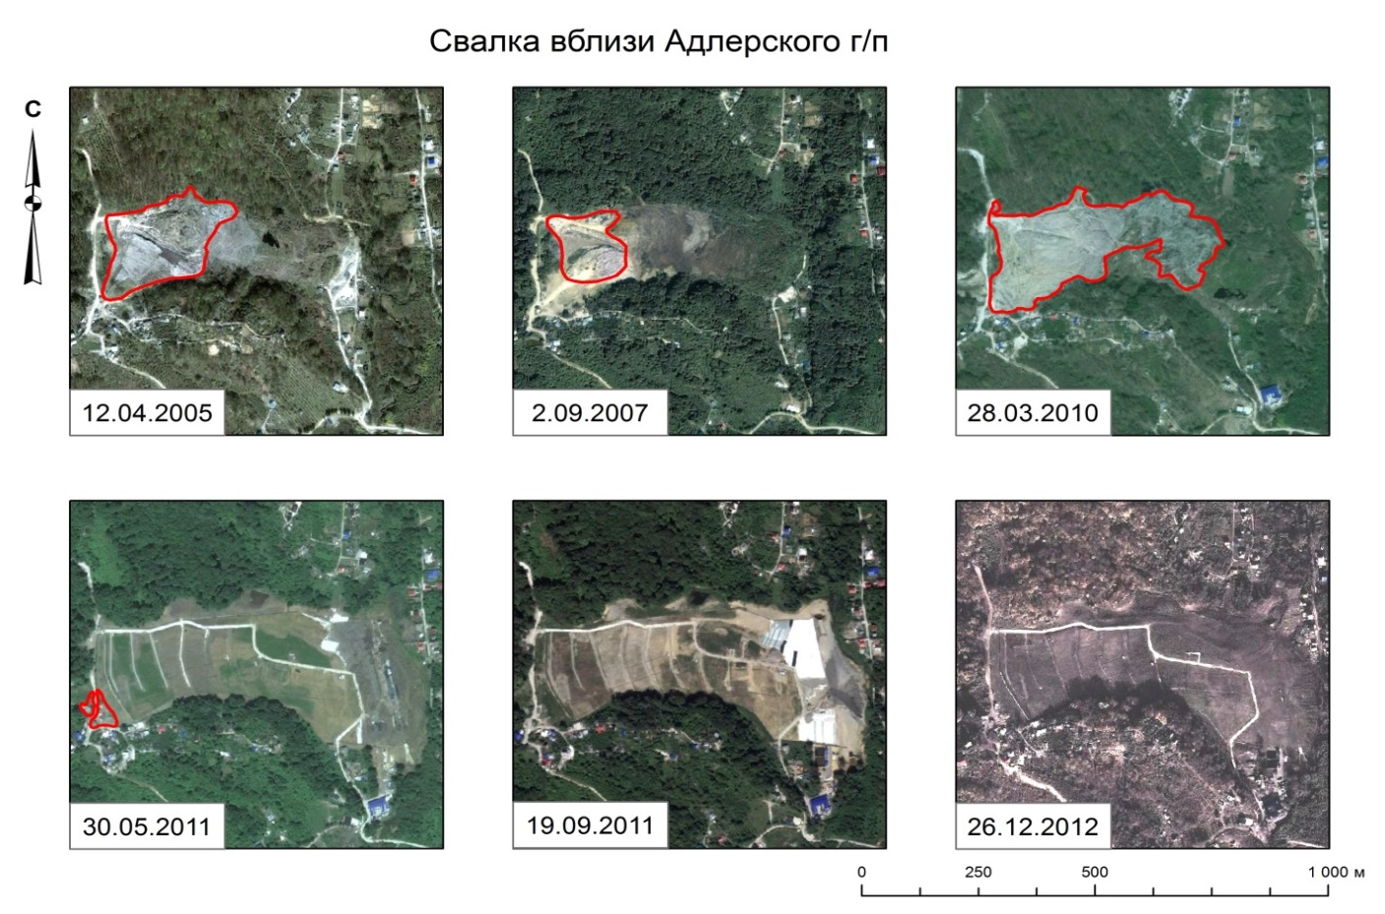
Дата | Площадь, га | Изменение площади, % | Периметр, км | Площадь рекультивированной земли, га
12.04.2005 | 4,19 | - | 0,92 | -
02.09.2007 | 1,97 | 47 | 0,60 | -
28.03.2010 | 8,10 | 411 | 1,79 | -
30.05.2011 | 0,32 | 4 | 0,38 | -
19.09.2011 | 0 | - | - | 7,78

Начальник отдела мониторинга ГБУ КК «КИАЦЭМ» А.И.Седов

